淡江時報 第 665 期
第二十二屆五虎崗文學獎/散文組佳作 那個地方
瀛苑副刊
文/黃嘉瑜（中文系） 圖/吳雨涵

「那個地方。」

陰暗而模糊，空氣潮濕遲重的彷彿可以用刀切割開來，就像切開奶油蛋糕一般。比喻來說，那是個像漫天大霧籠罩一般無法令人聚焦凝視的世界。

住在「那個地方」的人們總是看不清楚前方究竟有些什麼，於是比如有人跌進坑裡摔斷腿，或撞上牆壁之類的事總是不停地在發生著。

他們的身上總是帶著新的傷口與舊的傷口。傷口也總是不會癒合，因為意外實在是太多了，傷口癒合的速度等不及再度被創傷。

這是多麼的可怕呀，想想看。

你要怎麼故意並且勇敢，才能讓自己每天遭受那些不得不流淚的痛苦：當你用力關上門的時候，手指總是會被不得不的巧合用力的咬住，被石頭砸傷腳趾。對於曬衣繩而言，脖子不知道為什麼總是那麼有吸引力，以一種無法掙脫的姿態緊緊的纏繞著，那種窒息前黑而暈眩的世界，不斷潛下水般的劇烈頭痛隨時都要破腦而出。而皮膚大片的擦傷與切割這樣的小事，根本不值得一提了。

在「那個地方」是不存在所謂的「秩序」這回事。比方說，道路就像有生命似的隨意改變……諸如此類。

道路是普通世界由混亂進化至文明的象徵，包括那些交通號誌，紅的、黃的、綠的，以及那些代表著各自意義，固執地平行或者交錯的直線與曲線。

人們認為這是很值得驕傲的事，讓一切都簡化成線條並且有秩序的排列。

像一場永無休止的比賽，將一切排得愈整齊愈有秩序的人，就表示了往成功更近一步。

但大家並不就此滿足，在成功的階梯上仍然必須要不斷的往上攀爬，比賽誰能把最多的人踩在腳底下，以用來滿足鄙視與嘲笑。

通往最高神殿的階梯，目前為止盡頭在不可視的未來彼端，索求的欲望之手高舉著……但看來上帝似乎在更高的地方。

這麼說應該稍微知道，「那個地方」是用什麼方式什麼程度在混亂著的。

但除了混亂之外，誰對那個地方都是一無所知。不論是住在哪裡的人或者是不住在哪裡的人。

因為「那個地方」和住在「那個地方」的人，都處於無法辨認自身所在的主動與被動狀態。

「辨認位置」這件事在普通世界上，可以說和「秩序」是同等重要的，因為人們總是必須知道自己在哪裡，或將要去哪裡，而且他們即使偶爾迷失了方向也不要緊，因為每一條路都有名字或者路標。在普通世界裡，人們最喜歡做的事情之一，就是不斷的將身邊的所有人事物都給符號化。

但在「那個地方」卻沒辦法那麼做。

他們會的只是漫無目的地到處迷路，直到撞上牆以後再轉身換個方向走，或者是累了就乾脆地隨便停在哪裡，什麼地方也不去。

這樣的事情不知道是該肇因於「那個地方」，還是存在於「那個地方的人」，因為這些事情從很久以前就如此了，大家也視為理所當然。反正他們除了迷失之外，也沒有其它的事情可做。

除了可能會有新的牆為了讓人撞上而出現，舊的牆覺得老是待在那兒被人撞上這件事開始變得無聊而消失。

像這樣的事情對於任何事總該找出元凶的普通世界人類而言，究竟該怪罪於哪一方，或者兩方都有罪呢？

情況變得很棘手，但人們不會死心。

在普通世界裡，人們拒絕相信並憎恨那些不容易被知道的事情。

因為他們無法得知那個地方的任何資訊（除了有很多牆、地上的坑洞以及那個地方的人也同樣是地球人），包括地理位置、人口、風俗民情等......全都一無所知。他們討厭自己有什麼不知道的事情，害怕被其它人們發現，害怕被鄙視，害怕被貼上愚蠢的標籤。

「知識就是力量」--這是他們信條中多麼重要的一則。

但那個地方至今還是只被稱之為「那個地方」。

那個地方的人也仍然被叫做「那個地方的人」。

他們都無法被定義。

但對於那個地方而言，這樣的事情根本無所謂，反正在那裡誰也不跟誰交談。試想如果你連視線前方三十公分的牆都看不到，那麼記得眼前經過的這個人長得什麼樣子，到底有什麼意義呢？

在那個地方，你所要做的只有感受那些痛苦而已；除了這樣，我們對於那些痛苦無能為力，又對於無能為力的痛苦感到更痛苦，如是的重覆再重覆再重覆……

如果真的要為那個地方說出什麼特色的話，或許就是這樣吧……持續迷失、持續受傷、持續痛苦、持續無法定義……

對於普通世界的人們而言，「那個地方」的缺乏秩序、缺乏規律、缺乏符號化的事物……等等，都只說明了「那個地方」做為它缺乏意義的存在。

「那個地方」僅僅是這樣無聊的存在。
2011/08/04

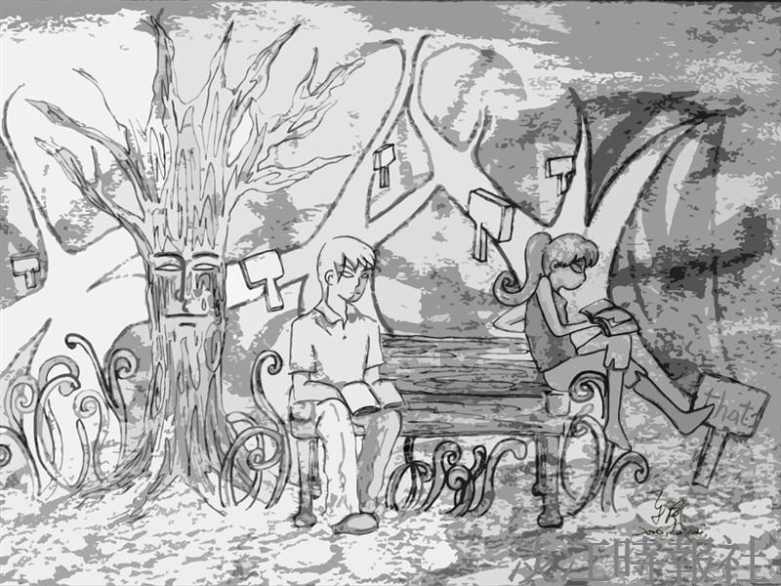
圖/吳雨涵

